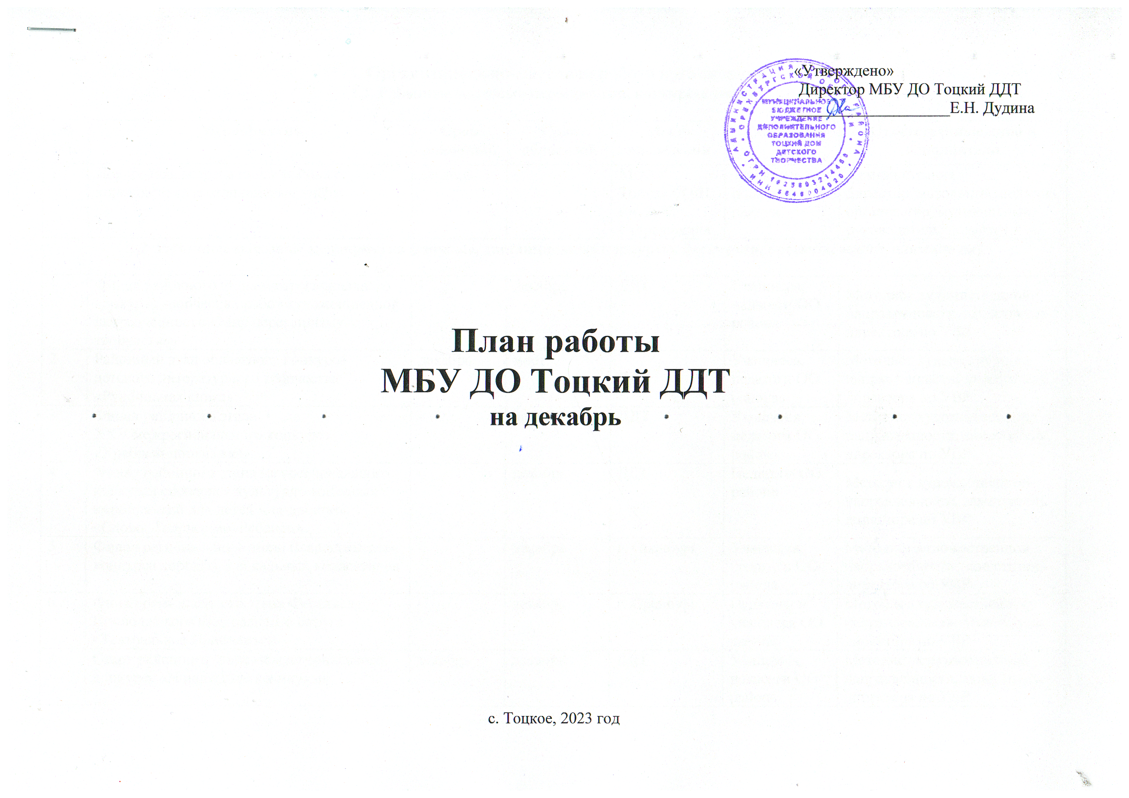
I. Организационно-массовая работа организации
1.1. Районные массовые мероприятия, конкурсы (очные)

№ п/п | Мероприятия | Срок районный | Срок  областной | Место проведения | Участники | Ответственные лица и исполнители
1 | Новогодняя встреча главы района с хорошистами и отличниками учёбы | декабрь | - | МОАУ Тоцкая СОШ им. А.К. Стерелюхина | Учащиеся и родители ОО района | Администрация.  директор, методисты, педагог-организатор, музыкальный руководитель, педагоги д.о.
1.2. Районные массовые мероприятия (заочные, дистанционные конкурсы, фестивали, проекты, акции, олимпиады)

1 | Финал районного этапа межрегионального конкурса творческих работ художественной направленности «Мир через призму творчества» | - | декабрь | ДДТ | Учащиеся, педагоги ОО района | Методист художественной направленности, заместитель директора по УВР
2 | Районный этап областного конкурса детского литературного творчества «Рукописная книга» | декабрь | март | ДДТ | Учащиеся, педагоги ОО района | Методист художественной направленности, заместитель директора по УВР
3 | Финал районного этапа  XXV межрегионального конкурса  «Храбрый портняжка» | - | декабрь | ДДТ | Учащиеся, педагоги ОО района | Методист художественной направленности, заместитель директора по УВР
4 | Финал районного этапа межрегионального конкурса сценариев культурно-массовых мероприятий для детей и подростков «Слово. Творчество. Ребенок» | - | декабрь | ДДТ | Педагоги ОО района | Методист художественной направленности, заместитель директора по УВР
5 | Финал регионального этапа Всероссийского конкурса хоровых и вокальных коллективов | - | декабрь | г. Оренбург | Учащиеся, педагоги ОО района | Методист художественной направленности, заместитель директора по УВР
6 | Финал регионального этапа Фестиваля Приволжского федерального округа «Театральное Приволжье» | - | декабрь | г. Оренбург | Педагоги и учащиеся ОО района | Методист художественной направленности, заместитель директора по УВР
7 | Старт районного этапа межрегионального конкурса «Новогодние каникулы» | декабрь | декабрь | ДДТ | Учащиеся, педагоги ОО района | Методист художественной направленности, заместитель директора по УВР
8 | Финал регионального этапа Всероссийского конкурса юных чтецов «Живая Классика» | - | декабрь | г. Оренбург | Учащиеся, педагоги ОО района | Методист художественной направленности, заместитель директора по УВР
9 | Старт областного дистанционного конкурса «Мечтай и изобретай» | декабрь | декабрь | ДДТ | Учащиеся, педагоги ОО района | Руководитель структурного подразделения
10 | Районный этап областного конкурса информационных материалов «Продвигай», в рамках деятельности ОООО «ФДО» информационно-медийного направления «Продвигай» | декабрь | март | ДДТ | Вожатые, кураторы ДОО | Методист по работе с детскими общественными организациями
11 | Районная акция «Мы граждане России»!» | декабрь | в течение года | ДДТ | Учащиеся, вожатые, кураторы ДОО | Методист по работе с детскими общественными организациями
12 | Финал районного этапа областного проекта «Методический квартирник» | - | декабрь | ДДТ | Вожатые, кураторы ДОО | Методист по работе с детскими общественными организациями
13 | Финал регионального проекта «Большая финансовая игра «Играют Финики»» | - | 25 декабря | ДДТ | Вожатые, кураторы ДОО | Методист по работе с детскими общественными организациями
14 | День единых действий РДДМ. Организация и проведение Всероссийской акции, посвященной Дню неизвестного солдата | 3 декабря | - | ДДТ | Вожатые, кураторы ДОО | Методист по работе с детскими общественными организациями
15 | День единых действий РДДМ. Содействие в организации и проведении Всероссийской акции, посвященной Дню Героев Отечества | 9 декабря | - | ДДТ | Вожатые, кураторы ДОО | Методист по работе с детскими общественными организациями
16 | День единых действий РДДМ. Содействие в организации и проведении Всероссийской акции, посвященной Дню Конституции Российской Федерации | 12 декабря | - | ДДТ | Вожатые, кураторы ДОО | Методист по работе с детскими общественными организациями
17 | Финал районного этапа регионального проекта «В гостях у ученого» | - | 31 декабря | ДДТ | Вожатые, кураторы ДОО | Методист по работе с детскими общественными организациями
18 | Областная школа вожатского мастерства | декабрь | апрель | ДДТ | Вожатые, кураторы ДОО | Методист по работе с детскими общественными организациями
19 | Старт районного этапа областного проекта «Департамент детского мнения» | декабрь | март | ДДТ | Вожатые, кураторы ДОО | Методист по работе с детскими общественными организациями
20 | Районный этап XXIV областного конкурса детских социальных проектов «Я – Гражданин России» (в рамках государст-венной программы «Патриотическое воспи-тание и допризывная подготовка граждан Оренбургской области» на 2019 – 2024 гг) | декабрь | март | ДДТ | Учащиеся, педагоги ОО района | Методист социально-гуманитарной направленности
21 | Районный этап областного конкурса «История военно-морского флота» (в рамках государственной программы «Патриотическое воспитание и допризывная подготовка граждан Оренбургской области на 2019-2024 годы») | декабрь | февраль | ДДТ | Учащиеся, педагоги ОО района | Методист социально-гуманитарной направленности
22 | Старт районного этапа областного заочного конкурса проектов «Здоровым быть здорово!» | декабрь | март | ДДТ | Учащиеся, педагоги ОО района | Методист социально-гуманитарной направленности
23 | Финал районного этапа межрегионального конкурса профессионального мастерства  «Методист года-2023» | - | декабрь | ДДТ | Педагоги ОО района | Методист социально-гуманитарной направленности
24 | Старт районного этапа областного конкурса обучающихся общеобразовательных организаций «Ученик года – 2024» | декабрь | апрель | ДДТ | Учащиеся, педагоги ОО района | Методист социально-гуманитарной направленности
25 | Старт районного этапа областной очно - заочной интеллектуальной игры «Эхо времен» | декабрь | апрель | ДДТ | Учащиеся, педагоги ОО района | Методист туристско-краеведческой направленности
26 | Старт районного этапа областного дистанционного конкурса «Краеведческий калейдоскоп» | декабрь | февраль | ДДТ | Учащиеся, педагоги ОО района | Методист туристско-краеведческой направленности
27 | Старт районного этапа областного дистанционного конкурса проектных и исследовательских работ «Исследователи Оренбуржья» | декабрь | апрель | ДДТ | Учащиеся, педагоги ОО района | Методист туристско-краеведческой направленности
28 | Финал районного этапа проекта  «Вахта памяти» | - | декабрь | ДДТ | Учащиеся, педагоги ОО района | Методист туристско-краеведческой направленности
29 | Финал регионального проекта «Туризм» | - | декабрь | г. Оренбург | Учащиеся, педагоги ОО района | Методист туристско-краеведческой направленности
30 | Областной дистанционный интеллектуальный конкурс «Имею право» | декабрь | май | ДДТ | Учащиеся, педагоги ОО района | Методист естественнонаучной направленности
31 | Областная дистанционная олимпиада по историческим дисциплинам  «История моей страны» | декабрь | май | ДДТ | Учащиеся, педагоги ОО района | Методист естественнонаучной направленности
32 | Старт районного тура заочного этапа регионального этапа Всероссийского юниорского конкурса «Подрост» | декабрь | февраль | ДДТ | Учащиеся, педагоги ОО района | Методист естественнонаучной направленности
33 | Областная межпредметная олимпиада для обучающихся 2-4 классов «Юные знатоки» | декабрь | июнь | г. Оренбург | Учащиеся, педагоги ОО района | Методист естественнонаучной направленности
34 | Областная многопредметная дистанционная олимпиада школьников «Поколение XXI века» | декабрь | май | г. Оренбург | Учащиеся, педагоги ОО района | Методист естественнонаучной направленности
35 | Участие в зимней сессии ОЗШ «Академия юных талантов «Созвездие» | - | декабрь | ДДТ | Учащиеся, педагоги ОО района | Методист естественнонаучной направленности
36 | Старт районного этапа областного заочного конкурса «Здоровячок» | декабрь | январь | ДДТ | Учащиеся, педагоги ОО района | Методист физкультурно-спортивной направленности
1.3. Массовые мероприятия для учащихся, родителей МБУ ДО Тоцкий ДДТ и детей с. Тоцкое
1 | Новогодние утренники | декабрь | - | ДДТ | Учащиеся т/о, учащиеся ОО района | Педагогические работники
2 | Познавательный час «День Неизвестного солдата» (в рамках клуба выходного дня) | декабрь | - | ДДТ | Учащиеся, педагоги | Педагог-организатор,  музыкальный руководитель
3 | Встреча с интересными людьми, посвященная Дню Героев Отечества  (в рамках клуба выходного дня) | декабрь | - | ДДТ | Учащиеся, педагоги | Педагог-организатор,  музыкальный руководитель
4 | Встреча с интересными людьми, приуроченная Международному дню прав человека и Дню Конституции Российской Федерации (в рамках клуба выходного дня) | декабрь | - | ДДТ | Учащиеся, педагоги | Педагог-организатор,  музыкальный руководитель
5 | Музыкальная игровая программа «Новогодняя сказка» (в рамках клуба выходного дня) | декабрь | - | ДДТ | Учащиеся, педагоги | Музыкальный руководитель
6 | Игровая программа «Новый год к нам идёт»  (в рамках клуба выходного дня) | декабрь | - | ДДТ | Учащиеся, педагоги | Педагог-организатор
7 | Организация проведения мероприятий в рамках «Недели безопасности на дороге» | декабрь | - | ДДТ | Учащиеся, педагоги | Методист социально-гуманитарной направленности
8 | Познавательная программа «Правовое колесо», в рамках месячника правовых знаний | декабрь | - | ДДТ | Учащиеся, педагоги | Методист по работе с детскими общественными организациями
9 | Час памяти «Мы помним, мы гордимся» | декабрь | - | ДДТ | Педагоги, учащиеся | Методист социально-гуманитарной направленности

